おぢや旅するガイドシート 「千の谷の物語と雅色の郷 小千谷」
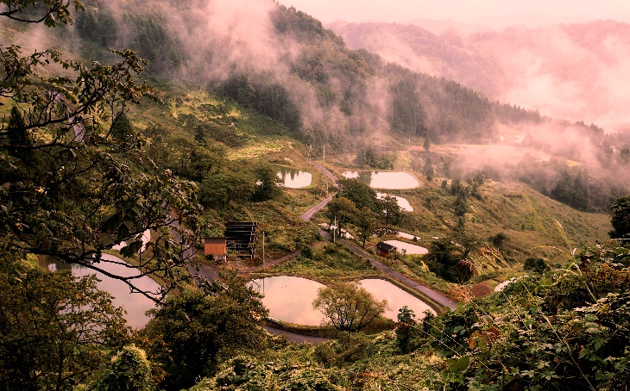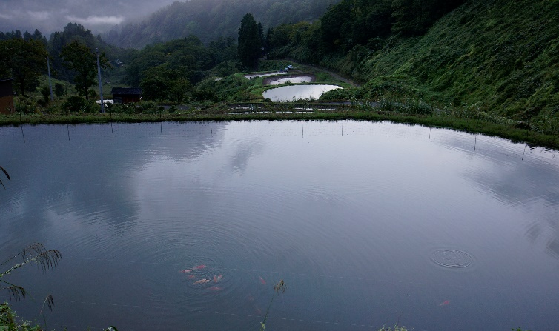
棚池 / 錦鯉の養鯉池
ガイド案内

小千谷は錦鯉発祥の地、昔二十村郷（東山地区・山古志・太田・川口北部）と呼ばれた地域で突然変異で真鯉から色のついた鯉が誕生しました。その東山地区にある金倉山に登ると、そこかしこに養鯉池があり、棚田のような美しい景色が観ることが出来ます。 この地域の養鯉池の水は雪解け水や雨水など自然の恵みを活かした環境の中で錦鯉を飼育することで、養鯉と稲作が“日本農業遺産”として認定されました。 養鯉池／棚池の美しさは朝・夕が一番美しいのです。

エピソード

ただし、養鯉池は侵入禁止です。遠くから眺めてください。

メモ

新潟県小千谷市小栗山

